附件1：

“劳动用工管理及风险防范”培训班回执

单位：
姓 名 | 职 务 | 联系电话 | 备注
注：请于5月22日17:30前将回执
发送邮件至jiaxie_gd@163.com
附件2：广州市妇联综合大楼地图
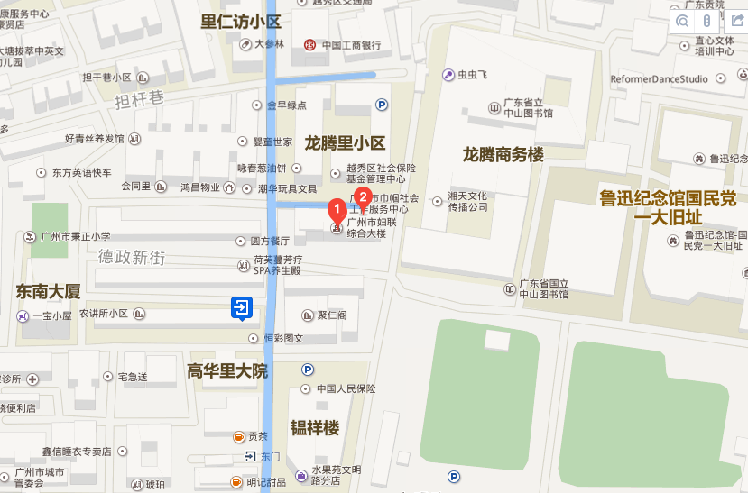

乘坐交通工具：
1、公交站（农讲所公交站）：1路、102路、107路、108路、27路、211路、215路、215路长线、243路、517路、76A快线、76A路、76路、93路、864路。
2、地铁站：地铁1号线（农讲所A出口）

